Муниципальное бюджетное общеобразовательное учреждение
«Средняя общеобразовательная школа №1
Кувандыкского городского округа Оренбургской области»

Паспорт школьного спортивного клуба
п/п
1 | Номинация участника конкурса: | указать нужное (+)
1 | «Лучший городской ШСК» | +
1 | «Лучший сельский ШСК»
1 | «Лучший педагог ШСК»
2 | Данные клуба: | Название, год создания
2 | Название ШСК | «Олимпиец»
2 | Год создания ШСК | 2015
2 | Символика ШСК (при наличии): | Эмблема, девиз.
2 | - эмблема | 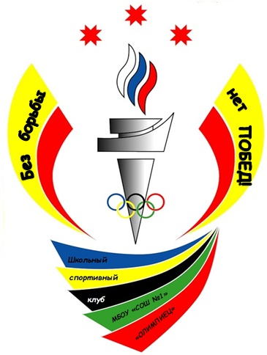
2 | - девиз | Без борьбы – нет побед!
3 | Полное название общеобразовательной организации (по уставу), на базе которой создан ШСК | Муниципальное бюджетное общеобразовательное учреждение «Средняя общеобразовательная школа №1 Кувандыкского городского округа Оренбургской области»
4 | Документы, регламентирующие деятельность ШСК (предоставляется копия титульного листа Устава, Положения, иного документа) | Приложение №1 (Устав)  Приложение №2 (Положение)
5 | ШСК по форме создания: | указать нужное (+)
5 | структурное подразделение общеобразовательной организации | +
5 | общественное объединение без образования юридического лица
5 | или иное (иное указать)
5 | по охвату населения: | указать нужное (+)
5 | - школьный | +
5 | - межшкольный
5 | - районный
5 | - иное (иное указать)
6 | План (график, расписание) работы ШСК на 2023-2024 учебный год (утвержденный руководителем) | Приложение №3
7 | Количество членов ШСК по следующим уровням образования: (статистические данные предоставляются в % от общего количества членов ШСК на март 2015-2016 учебного года): | 100 (%)
 | - начальное общее образование | 100%
 | - основное общее образование | 100%
 | - среднее общее образование | 100%
8 | Результаты спортивных достижений членов клуба в физкультурно-оздоровительных и спортивно- массовых мероприятиях различного уровня организации (школьный, муниципальный, региональный, всероссийский) (статистические данные указываются за 2022-2023 учебный год по форме согласно Приложения № 4) | Приложение №4
9 | Персональный информационный ресурс ШСК: | указать информацию
 | в сети интернет (персональный сайт клуба или страница на сайте) | https://sh1-kuvandyk-r56.gosweb.gosuslugi.ru
 | в периодическом печатном издании (газета, журнал, иное указать) | -

